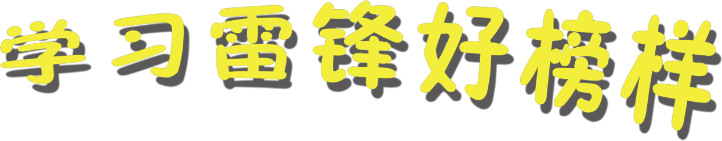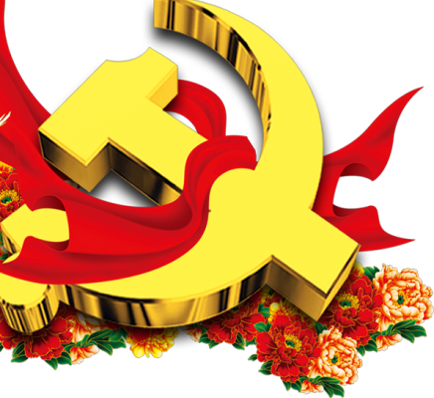

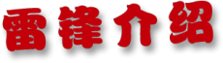

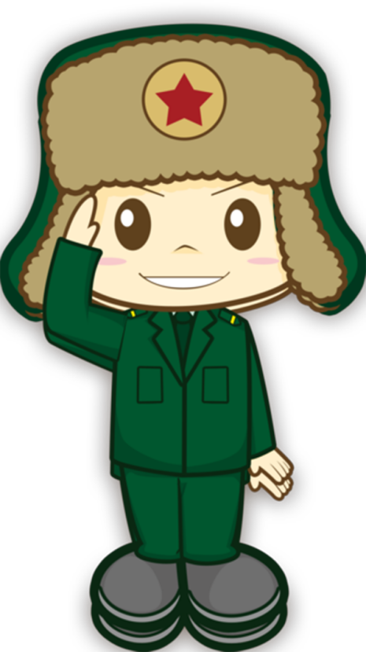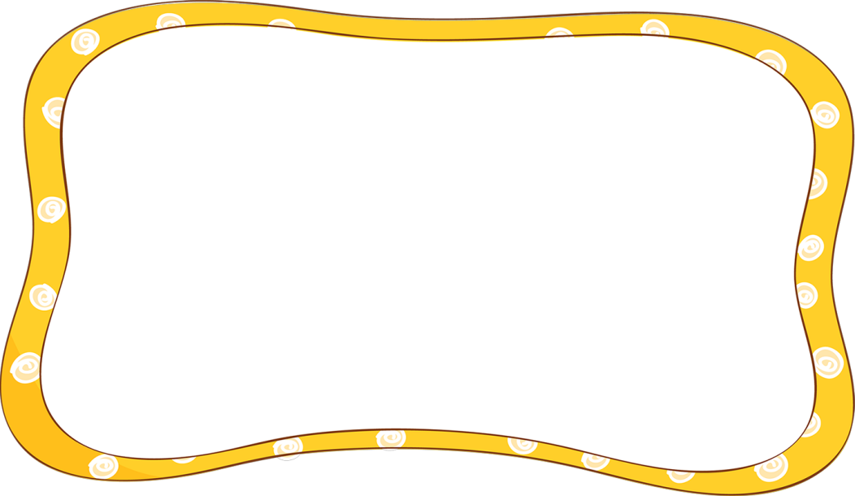
雷锋同志1940年12月18日出生，他是全心全意为人民服务的同志、中国人民解放军战士、伟大的共产主义战士。作为一名普通的中国人民解放军战士，雷锋在短暂的一生中帮助了无数人。激励着一代又一代人学习。他1954年加入中国{少年先锋队}1960年参加中国人民解放军，同年11月加入中国共产党。他克己奉公，助人为乐，
为集体、人民做了大量的好事。

一 滴 水 只 有 放 进 大 海 里 才 永 远 不 会 干 涸 ， 一 个 人 只
有 当 他 把 自 己 和 集 体 事 业 融 合 在 一 起 的 时 候 才 能 最 有 力 量 。 — — 雷 锋
我 觉 得 人 生 在 世 ， 只 有 勤 劳 ， 发 奋 图 强 ， 用 自 己 的 双 手 创 造 财 富 ， 为 人 类 的 解 放 事 业 — — 共 产 主 义 贡
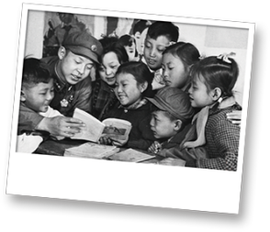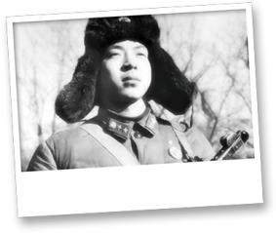献 自 己 的 一 切 ， 这 才 是 最 幸 福 的 。
雷 锋 我 觉 得 一 个 革 命 者 就 得 应 该 把 革 命 利 益 放 在 第 一 位 ， 为 党 的 事 业 贡
献 自 己 的 一 切 ， 这 才 是 最 幸 福 的 。

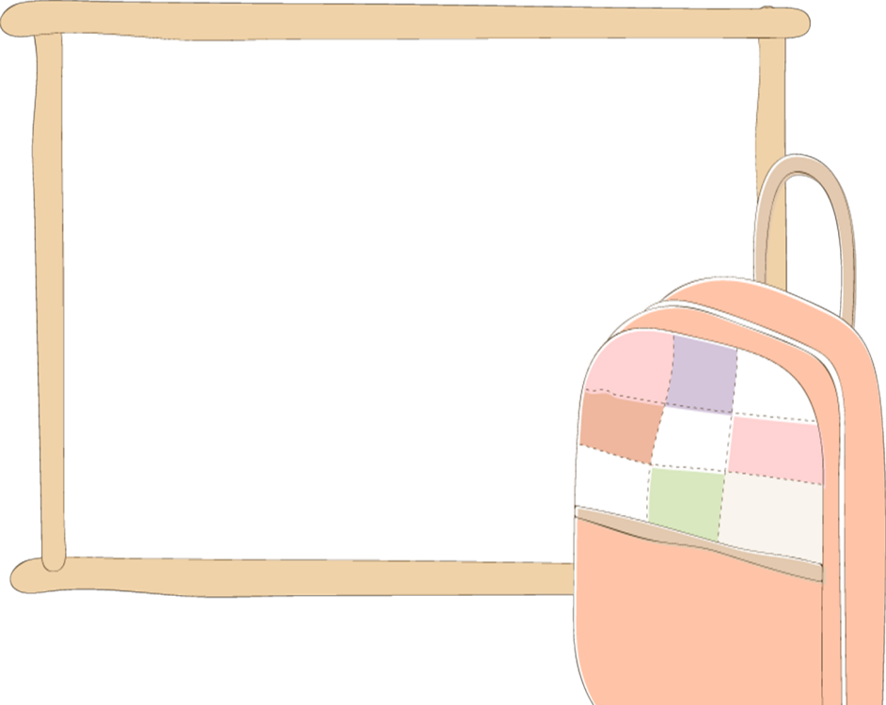

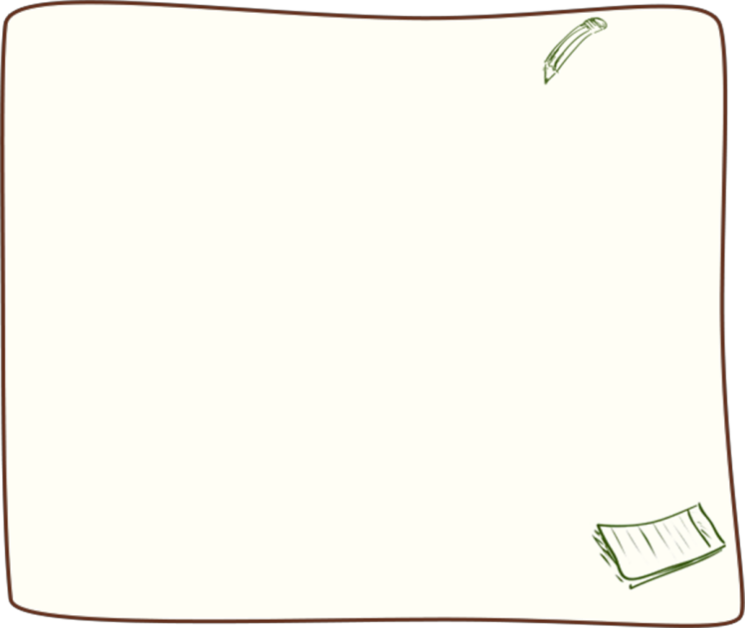

有 一 次 ， 我 、 妹 妹 和 妈 妈 乘 着 公 交 车 去
雷锋同志1940年12月18日出生，他是全心全意为人民服务的同志、中国人民解放军战士、伟大的共产主义战士。作为一名普通的中国人民解放军战士，雷锋在短暂的一生中帮助了无数人。激励着一代又一代人学习。他1954年加入中国{少年先锋队}1960年参加中国人民解放军，同年11月加入中国共产党。他克己奉公，助人为乐，为集体、人民做了大量的好事。
小 主 人 报 新 闻 学 校 上 课 。 一 上 车 ， 就 看 见 公 交 车 人 头 攒 动 ， 所 有 位 置 都 坐 满 了 乘 客 ， 过 道 上 也 挤 满 了 人 。 我 小 心 地 挪 着 脚 步 ， 在 乘 客 间 穿 行 。 这 时 ， 一 个 阿 姨 看 见 了 我 ， 立 即 给 我 让 了 座 。 我 心 里 暖 暖 的 ， 说 了 声 谢 谢 ， 便 坐 下 了 。 这 位 阿 姨 是 在 学 雷 锋 啊 ！ 多 可 贵 的 精 神 ！ 我
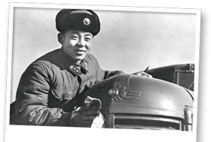也 想 做 几 回 “ 雷 锋 ” 。

